Namen in cilji analize
1. Namen seminarske naloge
Namen klasifikacije je celovita analiza dejavnikov, ki vplivajo na izkušnjo letalskih potnikov. S pomočjo statističnih metod in strojnega učenja želimo identificirati
kritične točke v storitvah letalskega prevoznika (npr. kakovost WiFi-ja, čistoča, postopki vkrcanja), ki najbolj prispevajo k nezadovoljstvu.
Namen regresijske analize je modelirati in napovedati zamudo prihoda leta (Arrival Delay in Minutes) na podlagi lastnosti potnika, leta in kakovosti storitev.
2. Cilji analize
Analiza dejavnikov zadovoljstva (Klasifikacija): Razviti model, ki bo z visoko natančnostjo napovedal zadovoljstvo potnika in identificiral ključne storitve, ki
ločijo zadovoljne potnike od nezadovoljnih.
Cilj je identificirati ključne dejavnike, ki vplivajo na zamude, ter na podlagi rezultatov predlagati ukrepe za optimizacijo procesa in zmanjšanje povprečne zamude letov.

Pregled podatkov
Za kalsifikacijo podatkov samih nismo spreminjali, saj so že bili počiščeni z namenom klasifikacije. Tako je navedel avtor podatkovne zbirke.
Citat avtorja:
"Note that this data set was modified from this dataset by John D here. It has been cleaned up for the purposes of classification."
Vendar za Regresijski del smo izvedli pregled in čiščenje podatkov. Analizirali smo manjkajoče vrednosti, podvojene zapise ter ekstremne vrednosti. Manjkajoče vrednosti v spremenljivkah, povezanih z zamudami, smo obravnavali z ustreznimi metodami nadomeščanja ali odstranitve, odvisno od njihovega deleža in pomena za analizo.
Ekstremne vrednosti (outlierje) smo identificirali s pomočjo opisne statistike in grafičnih metod. Odločitve o odstranitvi ali ohranitvi podatkov so bile sprejete na podlagi procesnega razumevanja – zamude lahko naravno vsebujejo visoke vrednosti, zato ekstremov nismo samodejno odstranjevali.

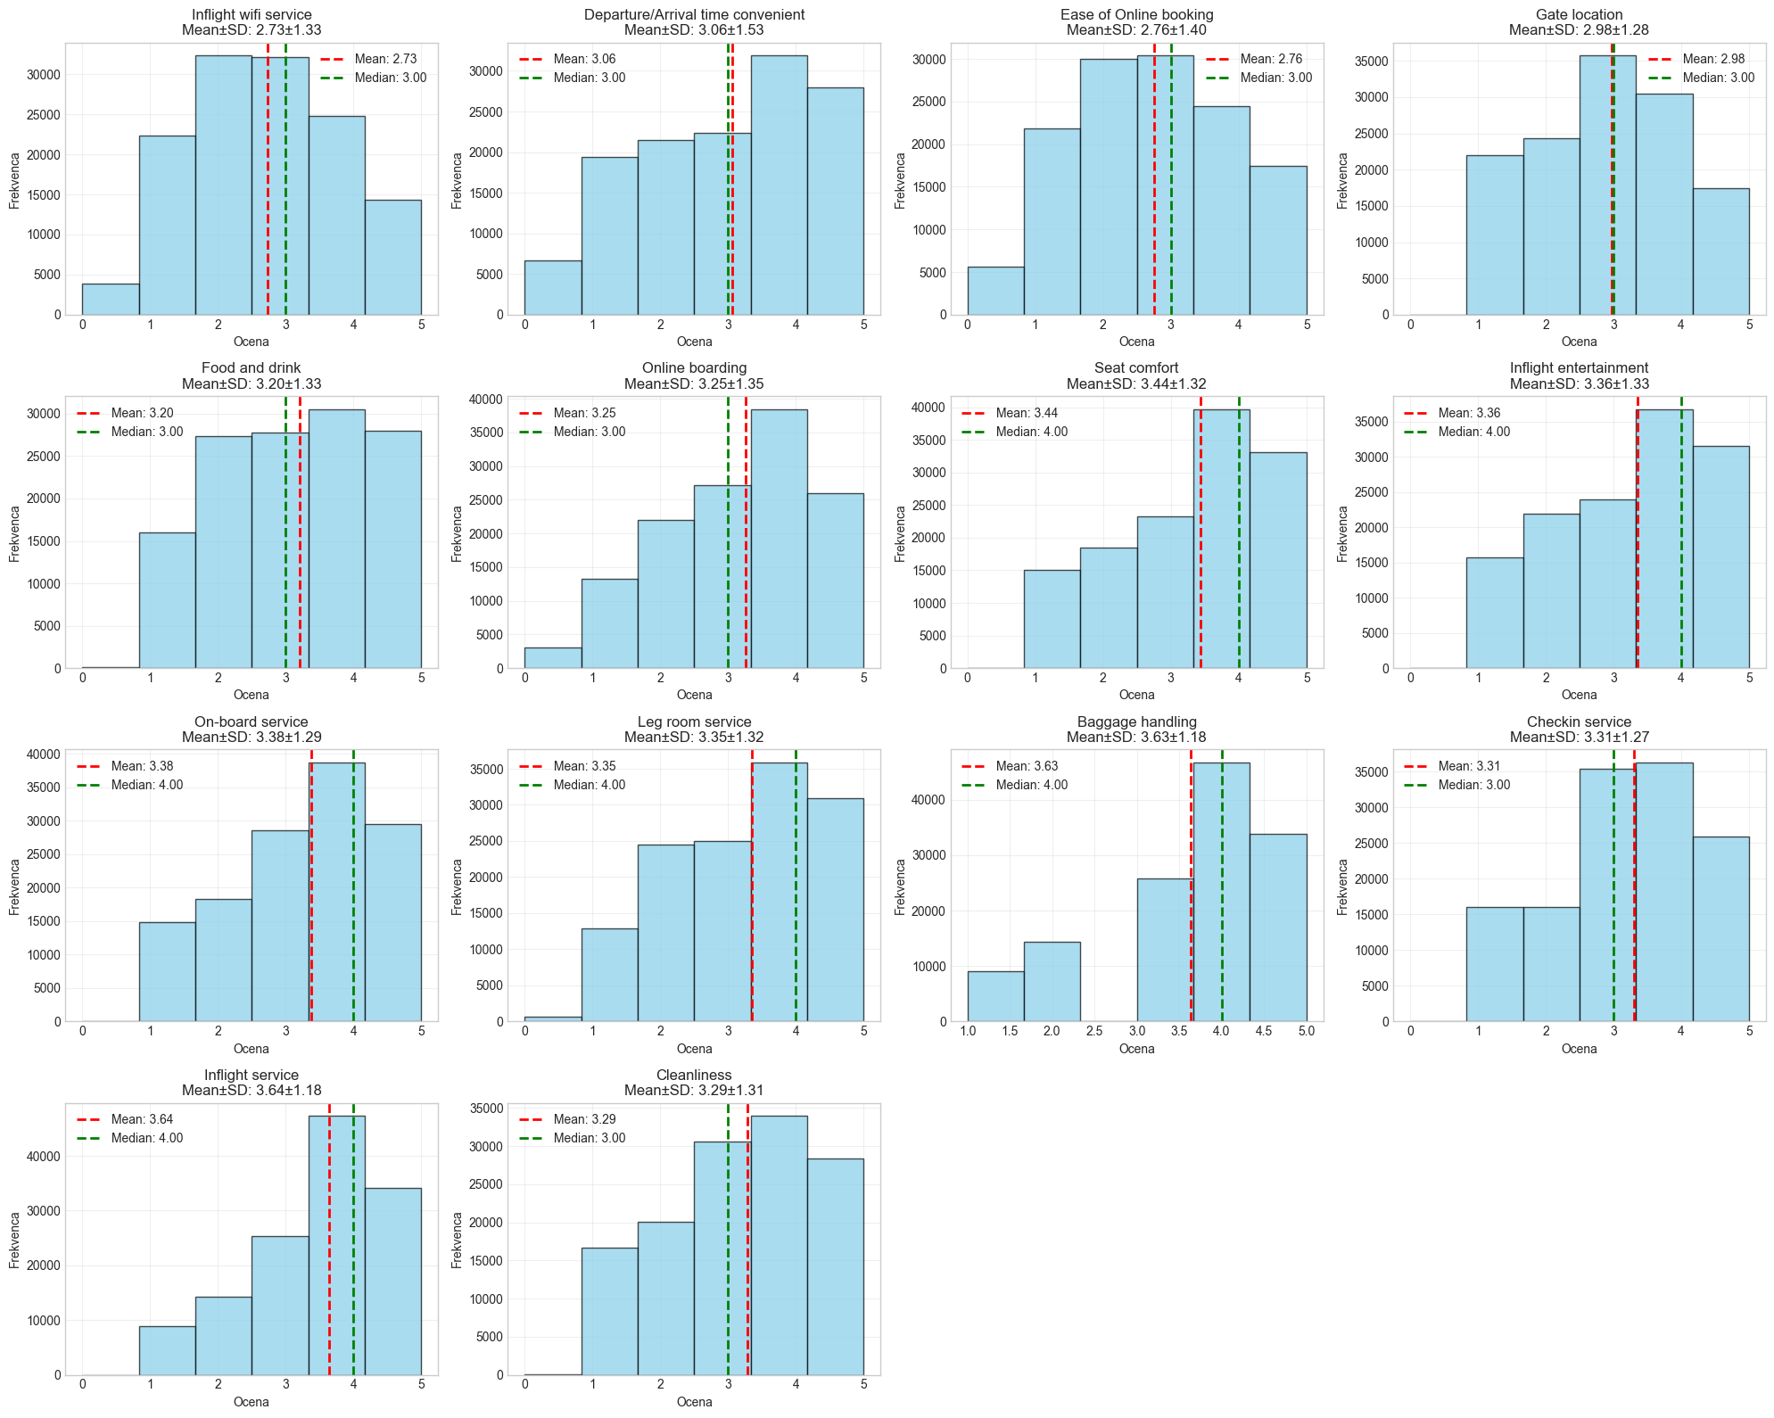
Slika 1 NUMERIČNE SPREMENLJIVKE - Histogrami

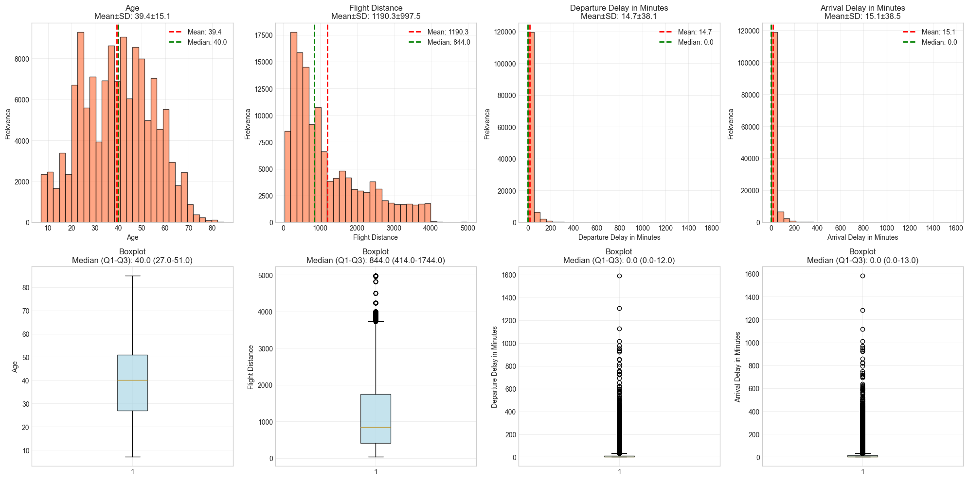
Slika 2 Kontinuirane spremenljivke - Histogrami + Boxploti

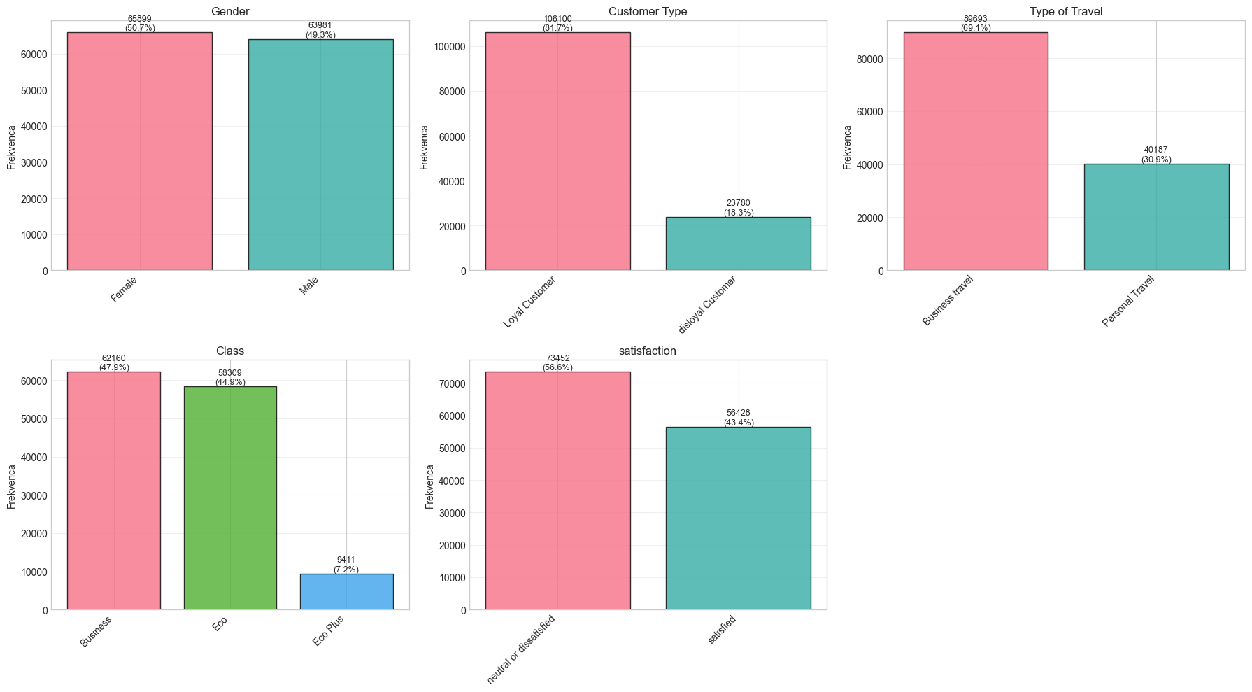
Slika 3 KATEGORIČNE SPREMENLJIVKE – Barploti

Interpretacija

NUMERIČNE SPREMENLJIVKE
1. DEMOGRAFSKE KARAKTERISTIKE
Starost (Age)
Povprečje: 39.38 ± 15.11 let
Razpon: 7-85 let
Opažanja:
Širok spekter potnikov od otrok do starejših
Skewness blizu 0 (-0.00) → skoraj popolnoma simetrična porazdelitev
Negativna kurtosis (-0.72) → bolj ploščata porazdelitev od normalne
Mediana (40) ≈ mean → potrjuje simetričnost
Zaključek: Reprezentativen vzorec različnih starostnih skupin, brez izrazitih odstopanj
2. KARAKTERISTIKE LETA
Flight Distance
Povprečje: 1189.45 ± 997.15 km
Mediana: 843 km (nižja od povprečja!)
Razpon: 31-4983 km
Opažanja:
Pozitivna skewness (1.11) → desno asimetrična porazdelitev
Večina letov je krajših (Q3 = 1743 km), nekaj zelo dolgih letov dvigne povprečje
Zaključek: Prevladujejo kratki do srednje dolgi leti, z manjšim deležem intercontinentalnih letov
Zamude
Departure Delay: 14.82 ± 38.23 min (mediana = 0!)
Arrival Delay: 15.18 ± 38.70 min (mediana = 0!)
Opažanja:
EKSTREMNO visoka skewness (6.73 in 6.60) → močno desno asimetrična
EKSTREMNO visoka kurtosis (100.26 in 94.53) → prisotnost ekstremnih vrednosti
Max zamude: 1592 min (26.5 ur!) in 1584 min
50% letov odide in prispe brez zamude (mediana = 0)
Q3 = 12-13 min → 75% letov ima zamudo < 15 min
Zaključek: Večina letov je punktualnih, redke ekstremne zamude močno vplivajo na povprečje in variabilnost
3. OCENE STORITEV (0-5 lestvica)
Razdelitev po povprečnih ocenah:
NAJVIŠJE OCENJENE STORITVE (≥ 3.6):
Inflight service: 3.64 ± 1.18 (najboljša!)
Baggage handling: 3.63 ± 1.18
Seat comfort: 3.44 ± 1.32
SREDNJE OCENJENE (3.2-3.4):
On-board service: 3.38 ± 1.29
Inflight entertainment: 3.36 ± 1.33
Leg room service: 3.35 ± 1.32
Checkin service: 3.30 ± 1.27
Cleanliness: 3.29 ± 1.31
Online boarding: 3.25 ± 1.35
Food and drink: 3.20 ± 1.33
NAJNIŽJE OCENJENE (< 3.1):
Departure/Arrival time convenient: 3.06 ± 1.53
Gate location: 2.98 ± 1.28
Ease of Online booking: 2.76 ± 1.40
Inflight wifi service: 2.73 ± 1.33 (najslabša!)
Ključna opažanja pri ocenah:
Negativna skewness pri večini storitev → več višjih kot nižjih ocen
Negativna kurtosis → ocene so dokaj enakomerno razporejene po lestvici
Največja variabilnost (SD > 1.4): Departure/Arrival time convenient, Ease of Online booking
Najmanjša variabilnost (SD < 1.2): Baggage handling, Inflight service
Nobena storitev NI ocenjena odlično (vse < 3.7)
WiFi je največja šibka točka letalske družbe
KATEGORIČNE SPREMENLJIVKE
DEMOGRAFSKA STRUKTURA
Gender
Skoraj popolnoma uravnoteženo: 50.7% ženske, 49.3% moški
Odličen vzorec za analizo brez gender bias
Customer Type
81.7% Loyal Customers vs 18.3% disloyal
Pomembno: Velika večina so zvesti/redni potniki
To lahko vpliva na pričakovanja in ocene storitev
Lojalnost ne pomeni nujno zadovoljstva!
TIP POTOVANJA
69.0% Business travel vs 31.0% Personal
Ključno spoznanje: Poslovni potniki so primarna ciljna skupina
Različna pričakovanja: business potniki bolj zahtevni glede WiFi, časa, udobja
Razred
Business: 47.8%
Economy: 45.0%
Economy Plus: 7.2%
Skoraj enakomerna porazdelitev med Business in Eco
Eco Plus je niša produkt
CILJNA SPREMENLJIVKA - ZADOVOLJSTVO
Satisfaction
56.7% nezadovoljnih (neutral or dissatisfied)
43.3% zadovoljnih
KRITIČNO: Več kot polovica potnikov ni zadovoljna!
To predstavlja velik prostor za izboljšave

Bivariantna analiza
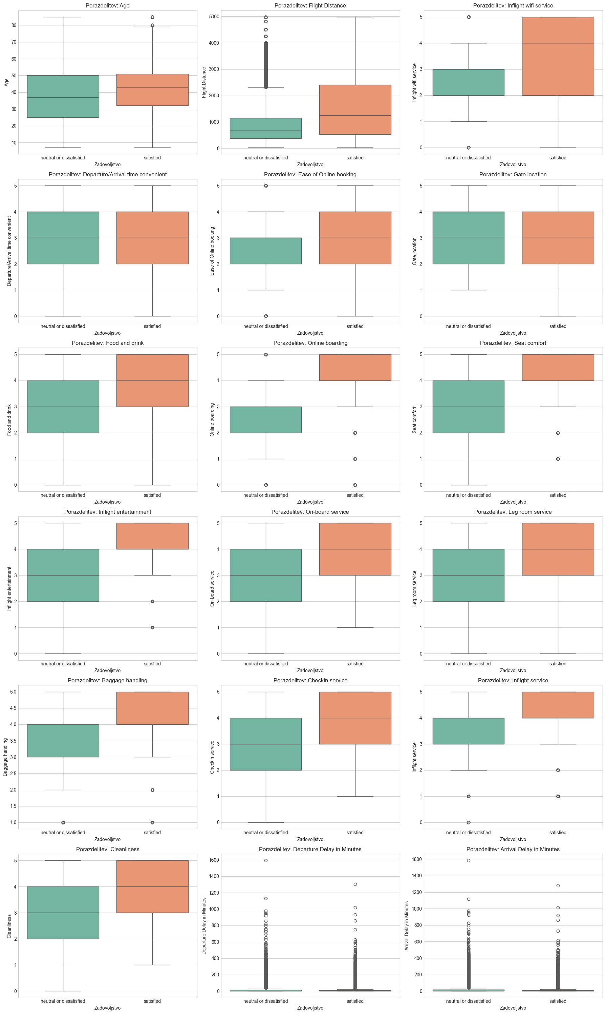
Slika 4 Porazdelitev
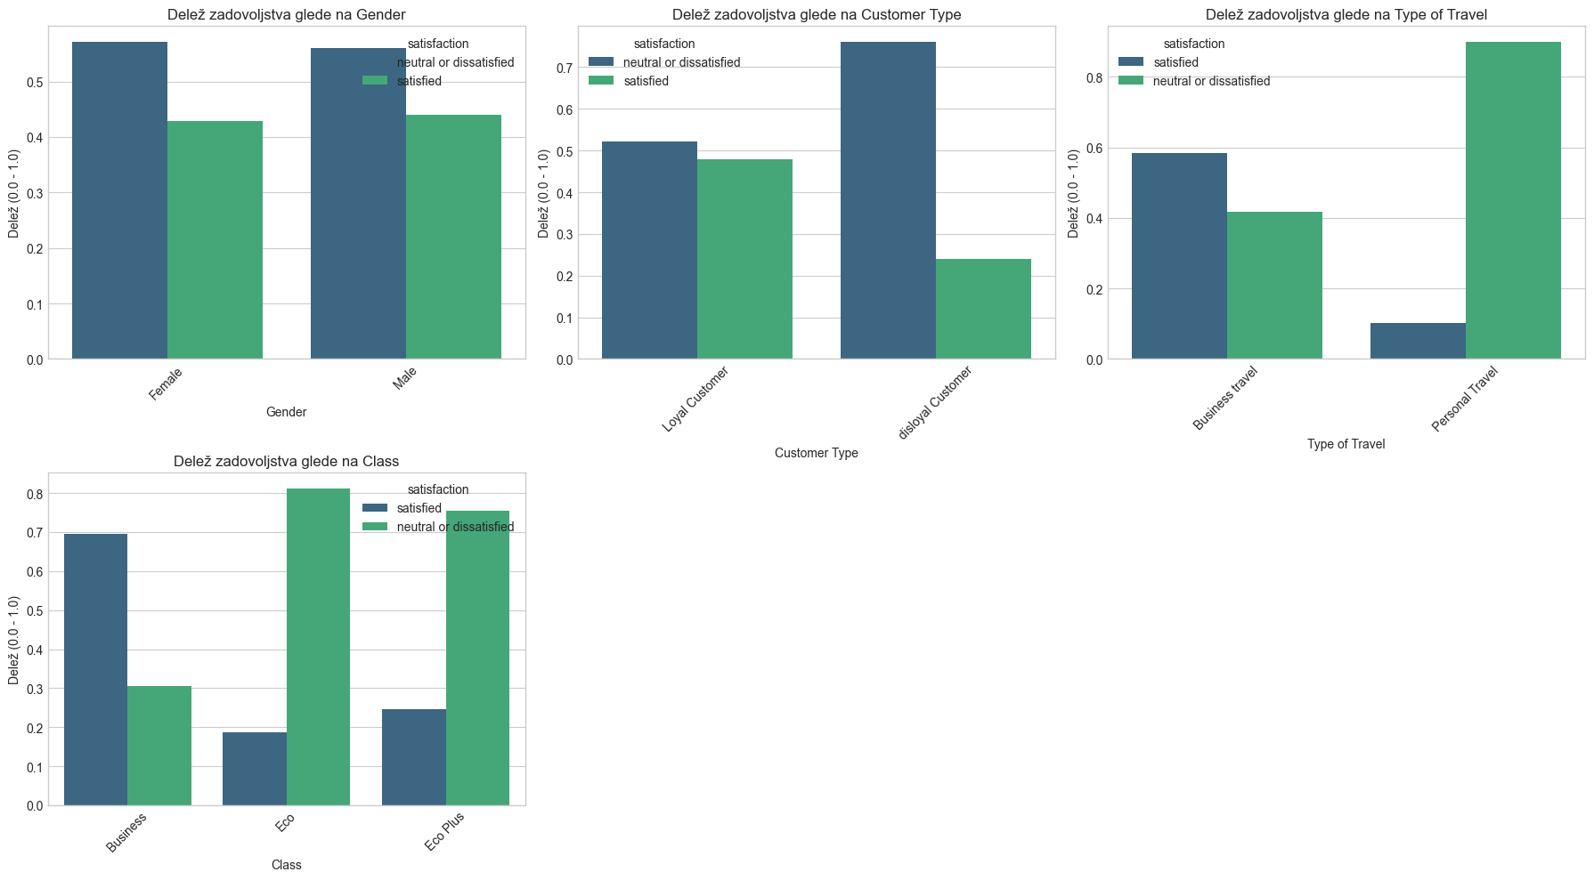
Slika 5 Deleži

Izbor spremenljivk
Graf prikazuje relativno pomembnost posameznih neodvisnih spremenljivk pri napovedovanju zadovoljstva potnikov. Največji vpliv imajo ocene kakovosti storitev, kot so spletno vkrcavanje, udobje sedežev, zabava na krovu in čistoča, kar potrjuje, da je subjektivna izkušnja potnika ključni dejavnik zadovoljstva. Pomembno vlogo ima tudi dolžina leta in starost potnika, medtem ko imajo zamude sekundaren, a še vedno zaznaven vpliv. Na podlagi teh rezultatov smo izbrali podmnožico spremenljivk, ki so bile uporabljene v nadaljnjem modeliranju.
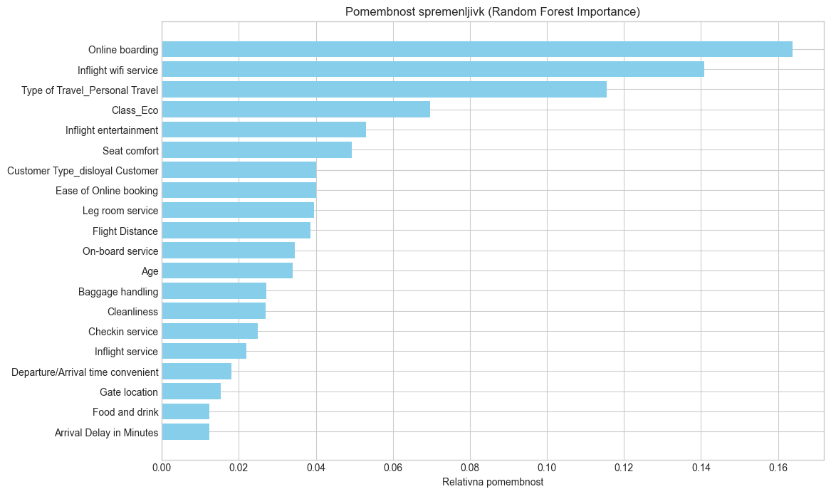
Slika 6 Pomembnost spremenljivk

Priprava modelov
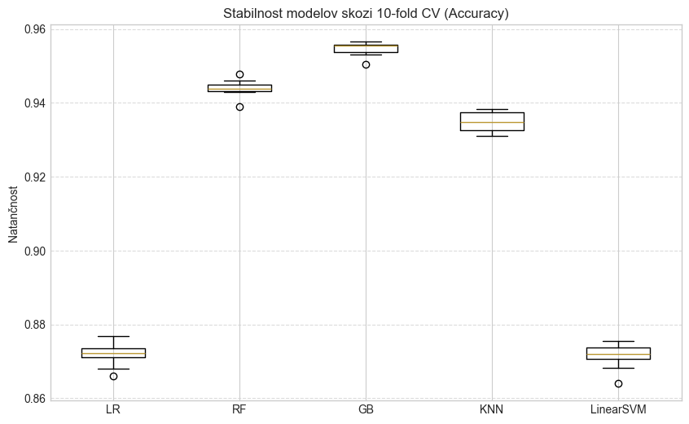
Slika 7 Stabilnost modelov klasifikacije

Povzetek ugotovitev

Izbira najboljšega modela
Na podlagi testiranja treh algoritmov (**Random Forest, Gradient Boosting in KNN**) smo za končno produkcijsko uporabo in simulacije izbrali model Gradient Boosting.
Utemeljitev:
Model je dosegel najvišjo natančnost (**Accuracy**) in vrednost **AUC**, kar pomeni, da najbolje loči med zadovoljnimi in nezadovoljnimi potniki. Poleg tega je model robusten in odporen na šum v podatkih.

Ključni dejavniki vpliva
Analiza pomembnosti spremenljivk (*Feature Importance*) je razkrila, da na zadovoljstvo potnikov najbolj vplivajo digitalne storitve in fizično udobje

Največji vpliv:
- Online boarding: Najpomembnejši faktor – digitalna izkušnja pred poletom je ključna.
Inflight WiFi service: Visoka korelacija z zadovoljstvom v moderni dobi.
Type of Travel (Personal):** Potniki na osebnih potovanjih so sistematično bolj kritični.
Inflight entertainment & Seat comfort: Ključna faktorja fizične izkušnje.

Smer vpliva (pozitiven / negativen):
Pozitiven vpliv:
Višje ocene storitev (WiFi, udobje sedežev, hrana) neposredno povečujejo verjetnost zadovoljstva.
Negativen vpliv:
Ekonomska klasa (Class_Eco) in nezveste stranke (disloyal Customer) imajo izrazit negativen vpliv na verjetnost zadovoljstva. Prav tako osebna potovanja pogosto znižujejo povprečno oceno zadovoljstva v primerjavi s poslovnimi.
Procesno smiselne spremembe
Na podlagi simulacij v aplikaciji smo ugotovili, da vlaganje v vse storitve hkrati ni stroškovno učinkovito. Smiselne so naslednje procesne prilagoditve:
Digitalizacija:
Ker ima *Online boarding* največji vpliv, je smiselno proces prijave na let maksimalno poenostaviti (mobilna aplikacija).
Segmentacija:
Namesto splošnega izboljševanja vseh letov se je treba osredotočiti na ekonomski razred na osebnih potovanjih, kjer so potniki najbolj kritični.
Minimalni standardi:
Simulacije kažejo, da ocene pod 3 pri WiFi-ju in udobju sedežev drastično povečajo verjetnost nezadovoljstva. Zato je treba postaviti jasno spodnjo mejo kakovosti na teh področjih.

Priporočila vodstvu
Vodstvu podjetja priporočamo naslednje strateške korake:
Prioritetna investicija v IT infrastrukturo:
Izboljšanje sistema za spletno prijavo in stabilnosti WiFi omrežja na letalu. To so področja, kjer z najmanjšim vložkom dosežemo največji dvig zadovoljstva.
Nadgradnja sedežev v ekonomskem razredu:
Udobje sedežev ostaja kritična točka. Priporočamo postopno posodobitev kabin v ekonomskem razredu, saj ta segment potnikov najbolj vpliva na povprečen ugled podjetja.
Program lojalnosti:
Ker so *disloyal* stranke bistveno manj zadovoljne, je treba uvesti ukrepe za njihovo zadržanje. Lojalnost deluje kot »blažilec« pri manjših nevšečnostih med letom.
Uporaba razvite aplikacije
Priporočamo uporabo interaktivnega orodja za simulacije pred uvedbo večjih sprememb v storitvah, saj aplikacija z visoko zanesljivostjo napove odziv potnikov.

Kako se je proces izboljšal?
Proces se je izboljšal z drastičnim zmanjšanjem variabilnosti in števila »napak«
(nezadovoljnih potnikov). Pri najboljših modelih (Gradient Boosting in Random Forest)
smo število napak na milijon priložnosti (DPMO**) zmanjšali z okoli 570.000 na približno 270.000
To pomeni, da smo število nezadovoljnih potnikov več kot razpolovili. Premik s Sigma nivoja ~1,3
na Sigma 2,11 predstavlja prehod iz kaotičnega procesa, kjer je bilo nezadovoljstvo pravilo,
v proces, ki je bistveno bolj nadzorovan in usmerjen k potrebam potnikov.

Ali je sprememba statistično in procesno pomembna?
Sprememba je izjemno pomembna. V metodologiji Six Sigma premik za 0,78 Sigma velja za
velikanski preskok v enem samem optimizacijskem ciklu.
Statistično dejstvo, da sta dva različna modela (Gradient Boosting in Random Forest)
pokazala identično izboljšavo, potrjuje robustnost rezultatov. Procesno to pomeni, da smo
identificirali prave vzvode (Online boarding, WiFi, Seat comfort), ki imajo močan in predvidljiv vpliv na celotno populacijo potnikov.
Ali upravičuje implementacijo v praksi?
Rezultati v celoti upravičujejo implementacijo predlaganih ukrepov.
Zmanjšanje tveganja:
Pri modelu **Random Forest** smo zmanjšali DPMO za skoraj **300.000** enot. V praksi to pomeni
300.000 manj pritožb, negativnih objav na družbenih omrežjih in izgubljenih strank na milijon
prepeljanih potnikov.
Finančni vidik:
Stroški implementacije boljšega WiFi-ja in udobnejših sedežev so visoki, vendar Sigma nivo 2,1
prinaša stabilnost, ki omogoča dolgoročno zvestobo potnikov in zmanjšanje stroškov reševanja
reklamacij.
Varnost odločitve:
Tudi manj optimističen model (**KNN**) kaže izboljšavo, kar pomeni, da je tveganje za neuspeh
investicije minimalno, saj vsi kazalniki kažejo v isto pozitivno smer.

Končni povzetek
V okviru seminarske naloge je bila izvedena celovita podatkovna analiza zadovoljstva letalskih potnikov z namenom boljšega razumevanja dejavnikov, ki vplivajo na zaznano kakovost storitev, ter razvoja napovednega modela za podporo odločanju in optimizacijo procesa.
Osrednji problem analize je bil prepoznati ključne dejavnike zadovoljstva ter kvantitativno oceniti učinek sprememb v procesu. Razvitih je bilo več napovednih modelov (linearna regresija, Ridge, Lasso, Random Forest, Gradient Boosting). Najboljši rezultat je dosegel model Random Forest (R² ≈ 0.77, MAE ≈ 0.12, RMSE ≈ 0.236), kar pomeni visoko pojasnjeno varianco in dobro napovedno moč. Gradient Boosting je dosegel nekoliko slabše, a še vedno zelo dobre rezultate.
Analiza pomembnosti spremenljivk in simulacije so pokazale, da imajo največji vpliv na zadovoljstvo predvsem dejavniki, povezani s kakovostjo storitve (npr. splošna kakovost storitve, prijaznost osebja, udobje in organizacija procesa). Simulacije so pokazale, da izboljšanje teh dejavnikov vodi do opaznega povečanja napovedanega zadovoljstva.
Globalna simulacija sprememb je pokazala povečanje povprečnega indeksa zadovoljstva iz 0.436 na 0.555, kar predstavlja približno 27 % relativno izboljšanje. To kaže na pomemben praktični učinek predlaganih ukrepov.
Six Sigma analiza je pokazala znižanje sigma stopnje z 1.65 na 1.24. Ta rezultat je v nasprotju z regresijskimi rezultati in simulacijami ter najverjetneje izhaja iz metodoloških omejitev (npr. definicija tolerance pri regresijskem problemu). Zato Six Sigma metriko v tem primeru interpretiramo previdno.
Na podlagi vseh rezultatov priporočamo implementacijo izboljšav, osredotočenih na ključne dejavnike kakovosti storitev, ter uporabo napovednega modela kot orodja za podporo odločanju in testiranje scenarijev pred uvedbo sprememb v praksi.

